UNIVERSIDAD DE SAN CARLOS DE GUATEMALA
FACULTAD DE VETERINARIA
ABRIL, 2026

MANUAL DE USUARIO
SISTEMA DE FORMULACIÓN NUTRICIONAL VETERINARIA

¿CÓMO EJECUTAR EL PROGRAMA?
Para poder ejecutar el programa es necesario que si no tenemos instalado en nuestra computadora el JDK de jav lo instalemos, para esto nos podemos dirigir a este link: https://www.oracle.com/java/technologies/downloads/#jdk21-windows, en este dependiendo de las características de nuestra máquina elegimos el JDK que mejor se ajuste.
Nota: Se recomienda usar la versión 21 porque es la más estable y además es la versión utilizada para la creación de la calculadora, por lo tanto, se asegura que no dará problemas de ejecución
Para la instalación no es necesario un proceso riguroso, se ejecuta el archivo .exe y es más bien un proceso de dar siguiente y finalizar la instalación. Para verificar que esté instalado en nuestra computadora podemos dirigirnos a la terminal de nuestra computadora y verificar la versión instalada con el comando:
“java –version”
Este comando debería devolver una versión, si no devuelve nada, necesitamos verificar la instalación.
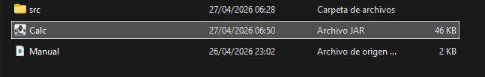
Dirígete a el link de drive donde está la carpeta del código fuete y descárgalo, después de eso descomprime el archivo y busca el archivo ejecutable (el JAR).

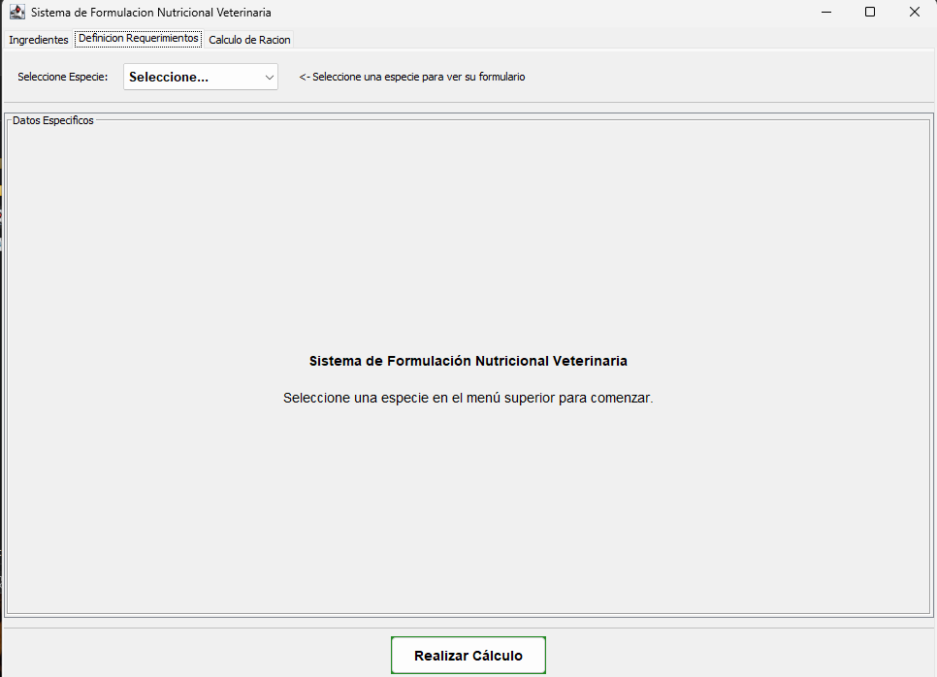
¿CÓMO MANEJAR LA APLICACIÓN?
Esta es la interfaz principal del usuario
En la parte superior de la ventana tenemos 3 pestañas:
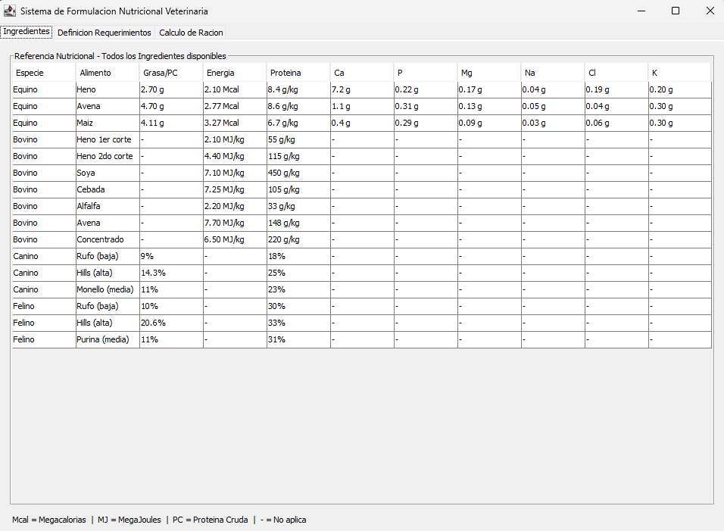
Ingredientes: Es una especie de base de datos con la información seleccionada por especie
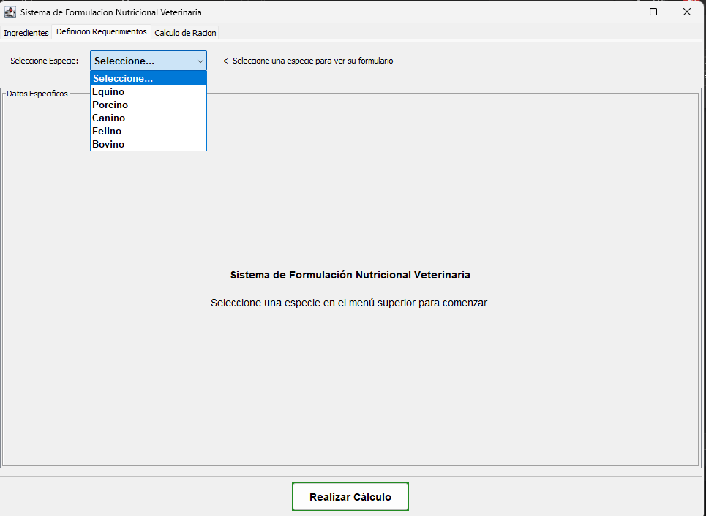
Definición de Requerimientos: Pestaña que muestra los formularios de cada especie. Cuenta con un formulario para elegir de cuál especie se requiere ver el formulario.

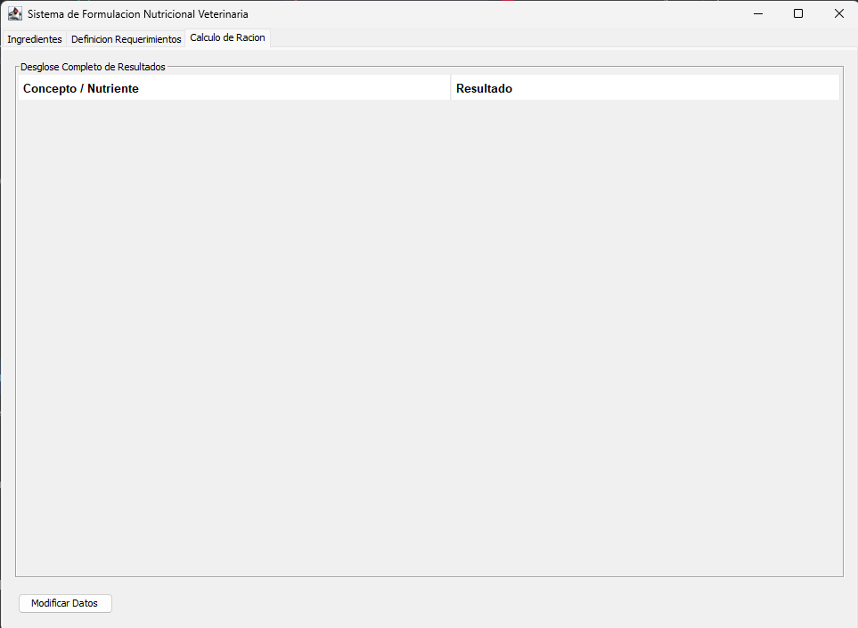
Cálculo de ración: Muestra de manera organizada los resultados de los cálculos realizados.

3. FUNCIONAMIENTO POR ESPECIE
Para cada animal, el sistema solicita datos específicos y aplica las fórmulas nutricionales oficiales para determinar los requerimientos y el análisis de la ración.

A. EQUINOS
El módulo de equinos permite calcular el balance energético y mineral de acuerdo a su peso y actividad física.
Ingreso de Peso: Coloque el peso vivo del animal en Kg.
Actividad Física: Seleccione entre los niveles: Mantenimiento, Trabajo Moderado, Trabajo Medio, Trabajo Fuerte o Muy Fuerte.
Distribución de Dieta: Defina el porcentaje de Heno y concentrados (Avena/Maíz). Por defecto, el sistema sugiere 80% heno y 20% avena.
Peso Metabólico: Se calcula en base a la fórmula
Energía Digestible (ED): Se calcula la base de mantenimiento y se ajusta según el tipo de trabajo (factores de 1.2 a 1.9).
Proteína (CHON): Multiplica la energía total para obtener los gramos diarios.
Minerales: Calcula Ca, P, Mg, Na, Cl y K mediante regla de tres por cada 100 kg de peso.
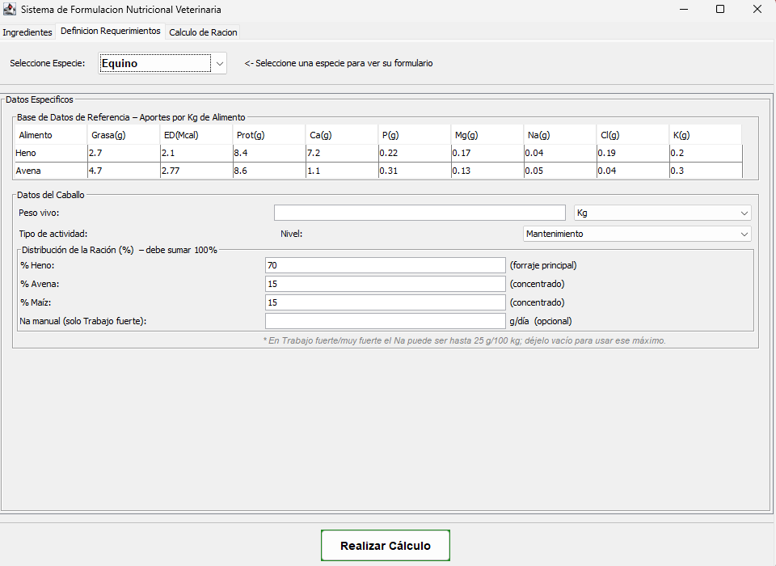
Verificación de Ración: El sistema validará si la cantidad de heno es suficiente y si no excede el límite de consumo.
B. PORCINOS
Este módulo se enfoca en la Conversión Alimenticia (CA).
Datos Requeridos: Ingrese el número de cerdos, días de engorde, consumo diario por animal y pesos de ingreso/egreso.
Conversión de Unidades: Puede ingresar pesos en Kg o Lb
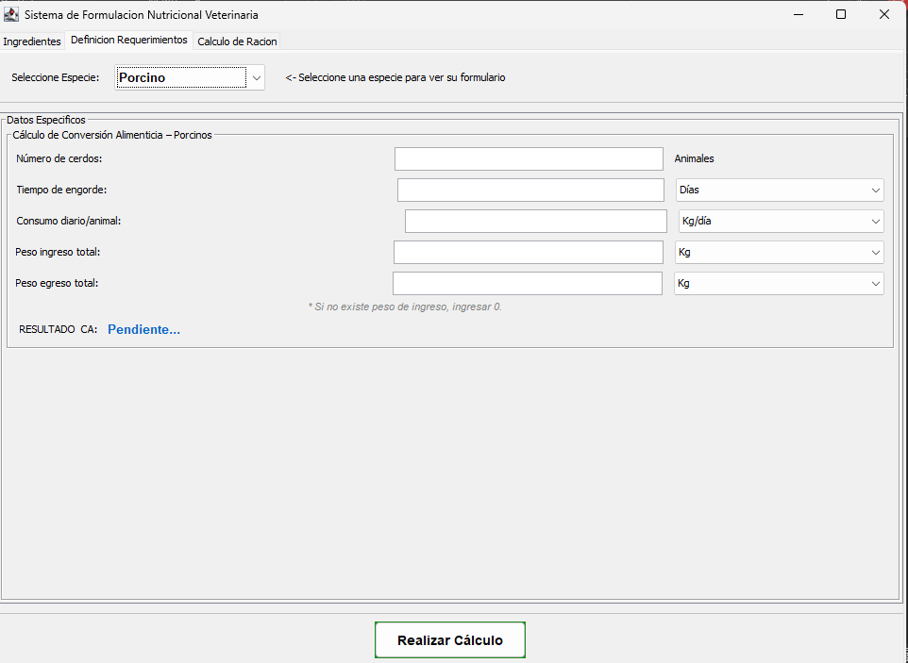
C. CANINOS Y FELINOS
Cálculo basado en estados fisiológicos específicos.
Etapa Productiva: Seleccione el estado (Gestación, Lactación, Crecimiento, Actividad, etc.) para aplicar el factor de ajuste correspondiente.
Energía de Mantenimiento (EM)
Caninos: Se calcula sobre el peso metabólico multiplicado por una constante de 132.
Felinos: Basado en niveles de actividad (Sedentario, Activo, Muy activo).
Análisis de Alimento: Seleccione la marca de concentrado (Hills, Rufo, etc.) para ver el aporte de Proteína, Lípidos y Carbohidratos.
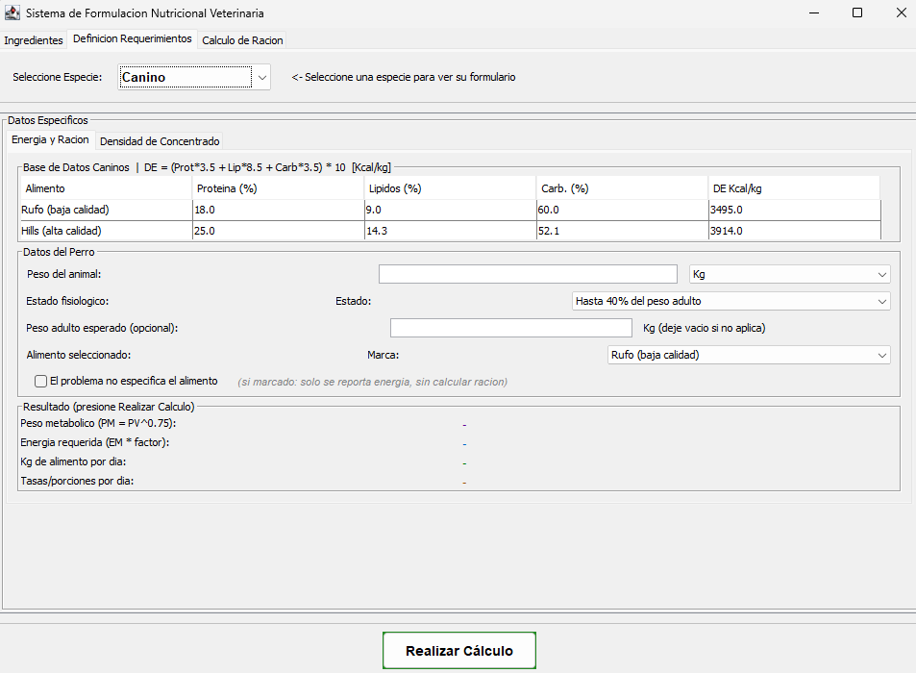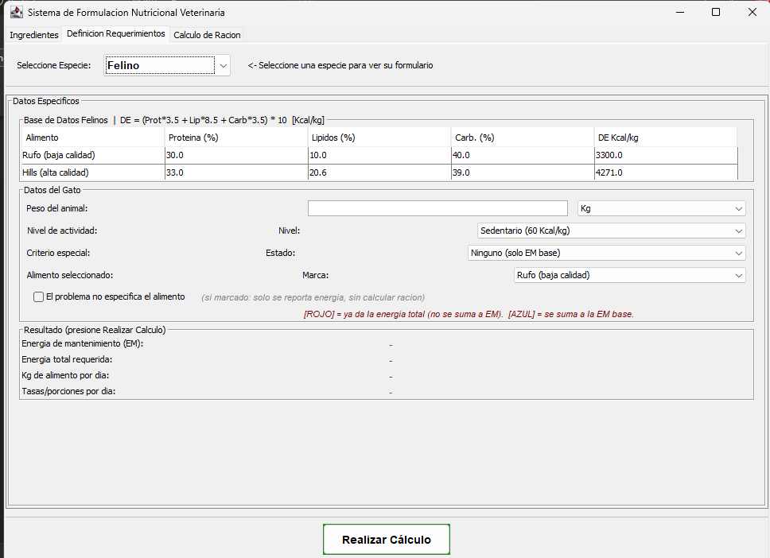

D. BOVINOS
Cálculo de balance para producción láctea.
Mantenimiento: Calcula la energía neta de lactación (NEL) y la proteína necesaria según el peso del animal.
Producción: Ingrese los litros producidos y el % de grasa de la leche para determinar los requerimientos extra.
Ajuste de Ración: El sistema analiza los ingredientes seleccionados (Soya, Cebada, Alfalfa, etc.) y sugiere un ajuste si hay déficit de energía o proteína.
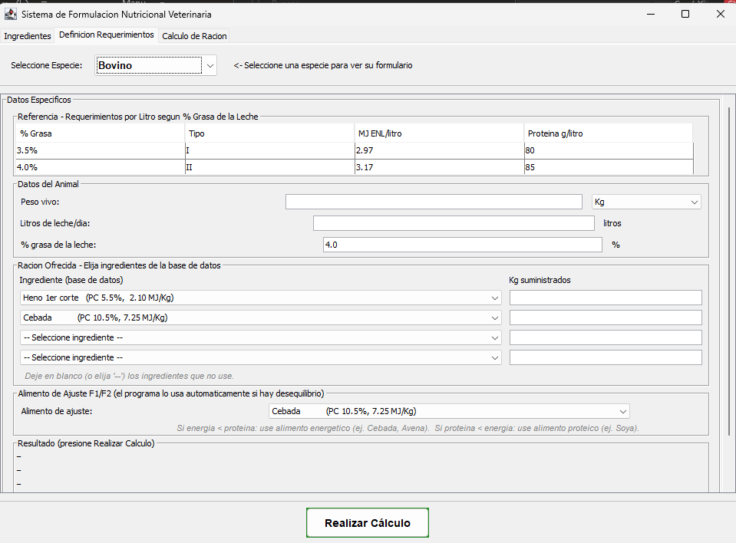

4. INTERPRETACIÓN DE RESULTADOS
Diríjase a la pestaña "Cálculo de Ración" después de presionar el botón verde.
Resultados en Azul/Verde: Indican que la ración es ADECUADA.
Resultados en Rojo: Indican DÉFICIT o ración NO ADECUADA, sugiriendo que debe ajustar las cantidades de alimento.
Ejemplo: Resultados recibidos del cálculo de porcino:
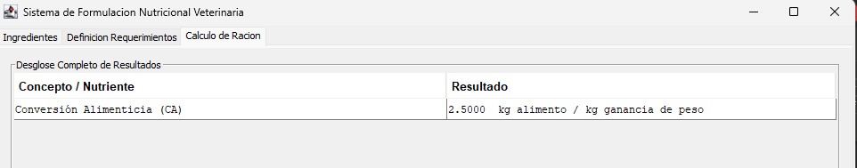
Ejemplo: Resultados obtenidos del cálculo de Equino:
